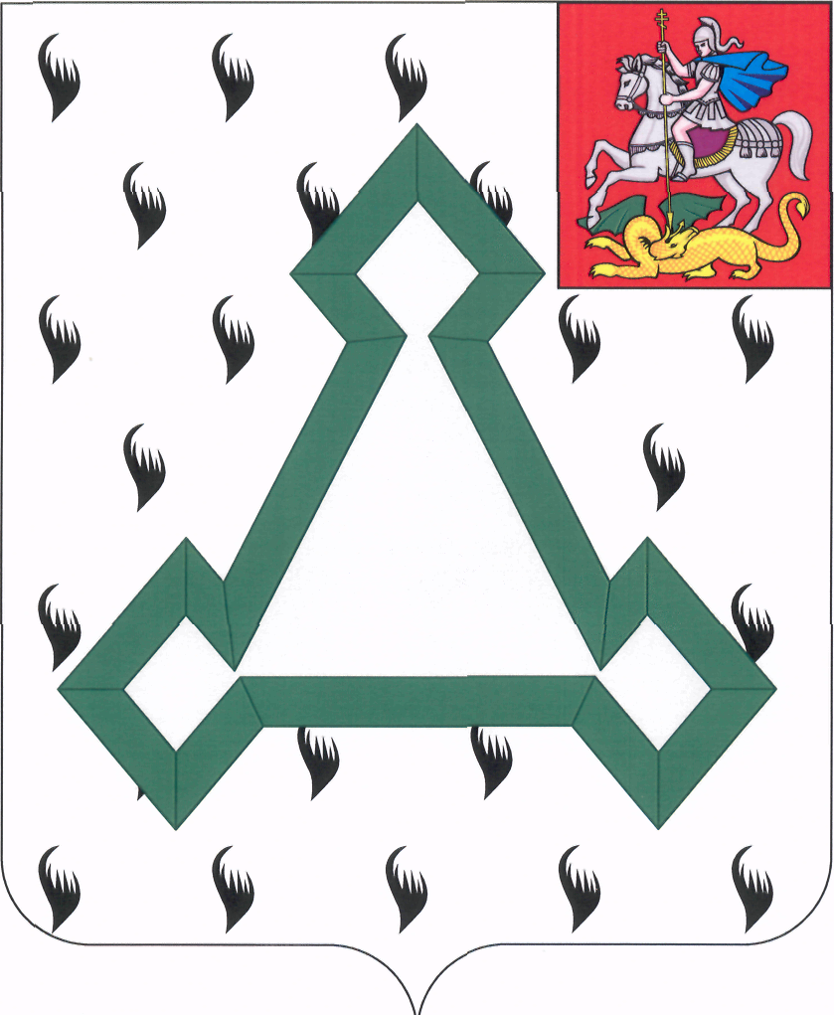

СОВЕТ ДЕПУТАТОВ

ВОЛОКОЛАМСКОГО МУНИЦИПАЛЬНОГО РАЙОНА

МОСКОВСКОЙ ОБЛАСТИ

Р Е Ш Е Н И Е

от 28 марта 2013 года № 78-12

О внесении изменений в решение Совета депутатов
Волоколамского муниципального района Московской области
от 12.04.2012 № 17-2

В связи с кадровыми изменениями в администрации Волоколамского муниципального района, Совет депутатов Волоколамского муниципального района РЕШИЛ:

Внести изменения в Порядок размещения сведений о доходах, об имуществе и обязательствах имущественного характера лиц, замещающих муниципальные должности и членов их семей на официальном сайте муниципального образования Волоколамский муниципальный район и предоставления этих сведений средствам массовой информации для опубликования, утвержденный решением Совета депутатов Волоколамского муниципального района Московской области от 12.04.2012 № 17-2 «Об утверждении Порядка размещения сведений о доходах, об имуществе и обязательствах имущественного характера лиц, замещающих муниципальные должности, и членов их семей на официальном сайте и предоставления этих сведений средствам массовой информации для опубликования», по тексту слова «отдел кадрового обеспечения и муниципальной службы» заменить словами «отдел кадрового обеспечения и муниципальной службы Управления по обеспечению организационной, кадровой и правовой работы».

Председатель Совета депутатов
Волоколамского муниципального района Т.Н.Шаргаева

